المحاضرة السادسة
حاجات النمو العقلي للطفل
عناصر المحاضرة
- الحاجه الى البحث و الاستطلاع:

- تنوع المثيرات امام الطفل
- توسع بيئه الطفل
- استخدام خامات البيئة في ادوات و لعب الطفل
- تشجيع هوايات الطفل

- الحاجة الى تنمية المهارات العقلية :

- الادراك
- التذكر
- التفكير

- الحاجة الى اكتساب المهارة اللغوية:

- تدريب الطفل على الاهتمام بما يعرض علية من احاديث
- مناقشة الطفل للوصل الى المفاهيم و الحقائق العلمية

يقاس النمو عادة باختبارات الذكاء باعتبارة قدرة عقلية عامة لها مظاهر تمر في مدارج و مستويات , و على الرغم من تقارب و تداخل مظاهر نموها فانها تنطوى على استعدادات و مهارات خاصة : كاستخدام اللغة و الرموز المجردة الأخرى بتفهم و ابدا , و ادراك العلاقات بين الأشياء و تعلم المفاهيم الجديدة مع الاحتفاظ بما تعلمه المرء و تذكره , وفى هذا كله من المعرفة كمعلومات : المهارة كموهبة و تدري . و الذاكرة كتخزين و تعلم مايمكن أن يكون في مجموعه هو الذكاء

ويمكن أن تقول ان الطفل الصغير يتعرف العالم الخارجي و بيئته في أولى مراحل عمره من خلال حواسه باعتبارها منافذه الى المعرفة و الثقافة .
ويطلق على هذا المظهر المستوى الحاس الادراكى , أى ان الطفل يدرك و يعرف الأشياء من خلال حواسه .. ثم يأتي بعد ذالك مستوى العمليات الارتباطية و يقصد بها قدرة الطفل على التذكر و استرجاع الصور الذهنية التي مرت به , سواء كانت هذه الصور سمعية أو بصرية أو غيرها من الصور الأخرى التى مرت به في ماضيه الى حاضره الراهن الذى يعيش فيه ..أي ان التذكر عملية تربط و تصل ماضى الطفل بحاضره و يقيم منها علاقات مختلفة تساعد الطفل على النمو .. ثم يأتي بعد ذالك المستوى الأخير
وهو مستوى العلاقات : الذي ينطوى على مهارات التفكير و عملياته و الوصول الى حلول للمشكلات مروراَ بسلسلة متتابعة لمفاهيم رمزية أو معان محددة.

لذلك : فعند قياس النمو العقلى انما يقاس باختبارات الذكاء كقدرة عقلية عامة , و يشمل ذالك خمسة انواع من الاختبارات , هي :
- اختبارات ذاكرة : و تشمل القدرة على تذكر الأعداد والجمل و المقام .
- مستويات تحصيل دراسي: قراءة,تلخيص , حساب ...الخ
- قدرة لفظيه: اختبارات مفردات وفهم , وتعبير , ووصف , وتعريف , واستلال , وتداعى ألفاظ , وتصنيف كلمات.
- معلومات عامة وفهم مواقف عقلية: متشابهات ,تفسير , مشاكل واقعية, و مقارنات جمالية وتذوفية .
- أحكام عملية : مهارات يدوية ,استقراء,ابتكار من هنا :

فان مساهمات الطفل الغعالة وعدم حفظ نتائج وحلول جاهزه يساعد على نموه العقلى .. ويتم ذالك من خلال مشاكلة اليومية
ولذلك فعند الحديث عن حاجات الطفل الخاصة بالنمو العقلى , سوف نركز على ثلاث حاجات , هي:

- الحاجة الى البحث و الاستطلاع
- الحاجة الى تنمية المهارات العقلية
- الحاجة الى اكتساب المهارة اللغوية

من خلال الأنشطة التى يمكن عن طريقها تثقيف الطفل و مساعدته على النمو العقلى.

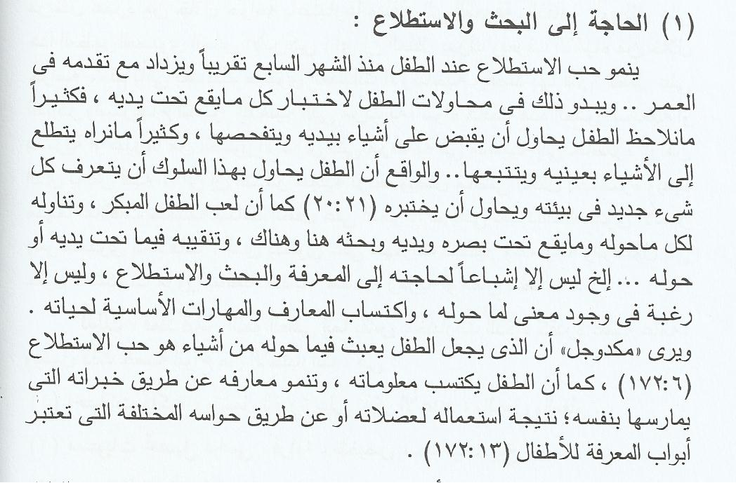
وفيما يلى سوف نعرض هذه الحاجات:

هذا وتستطيع المربية أن تستغل الحاجة الى البحث و الاستطلاع عند الطفل من اجل نموه العقلى و المعرفى , وان توجه رغبته في استكشاف ألوان متعددة من الثقافة ,وان تشجعه على الاستفسار ,وان تتركه يسمع ويرى و يتذوق ويشم و يحس و يفك لعبه ويركبها و يختبرها...الخ .
ويتم ذالك من خلال :
- تنوع المثيرات أمام الطفل
- توسيع بيئة الطفل
- استخدام خامات البيئة في أدوات و لعب الطفل
- تشجيع هوايات الطفل
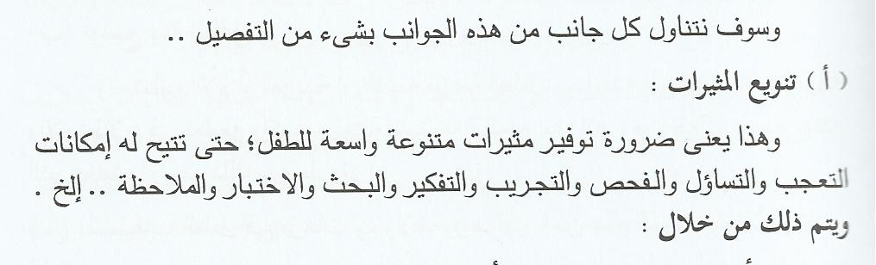

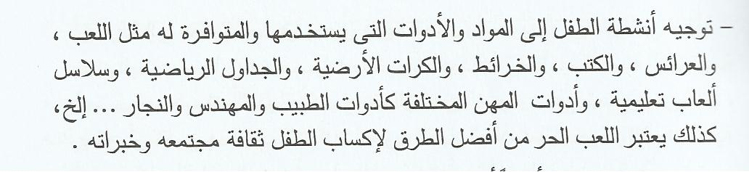

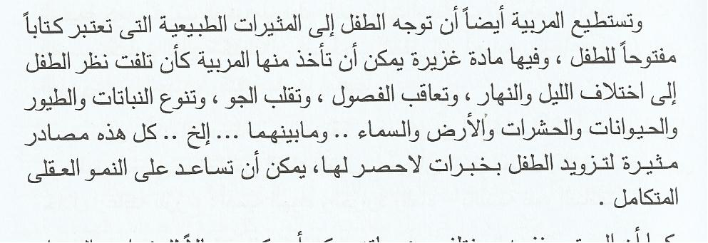

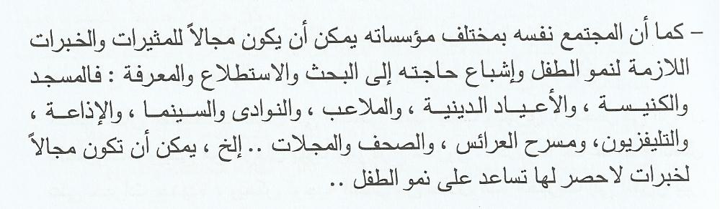

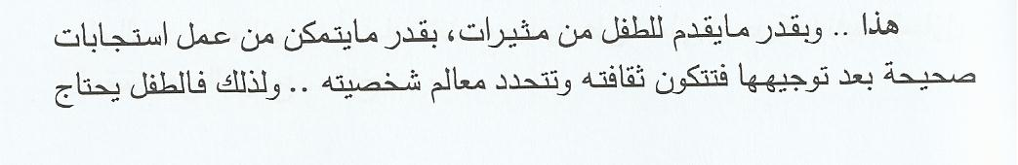
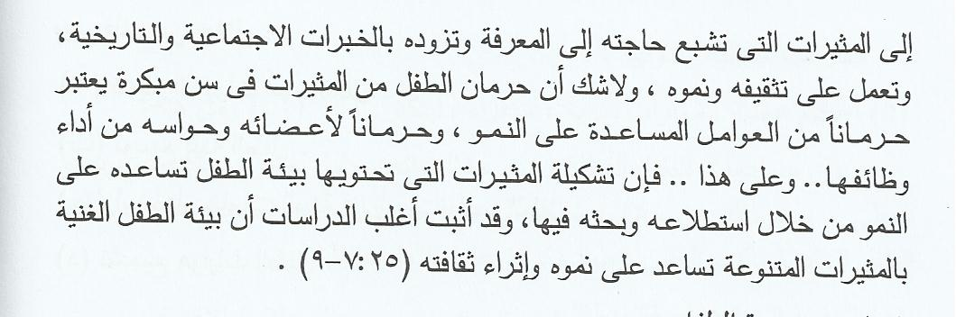

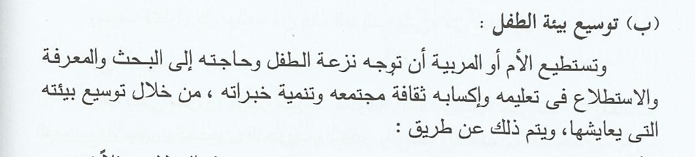
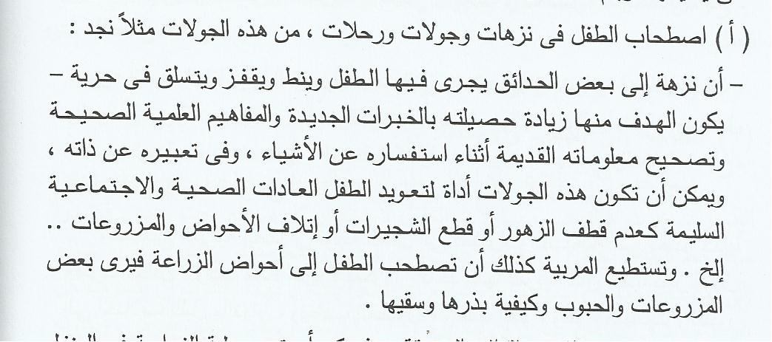
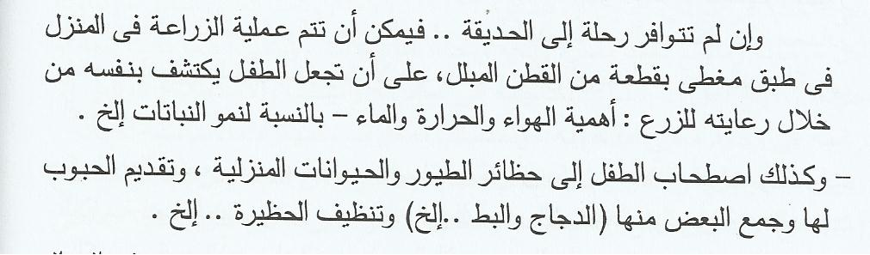
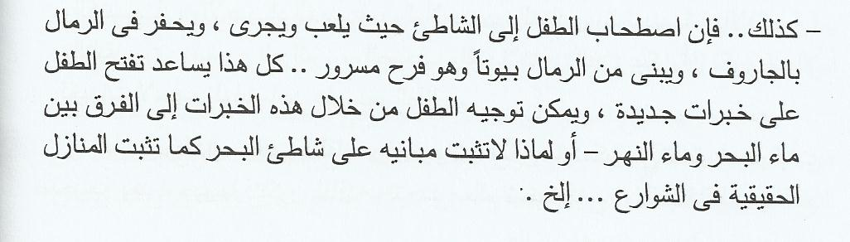
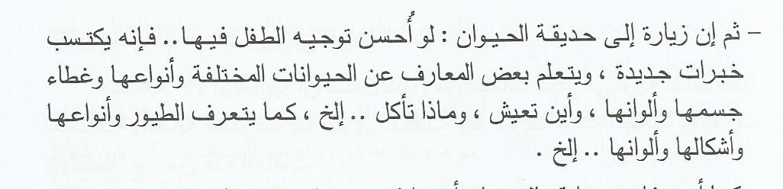

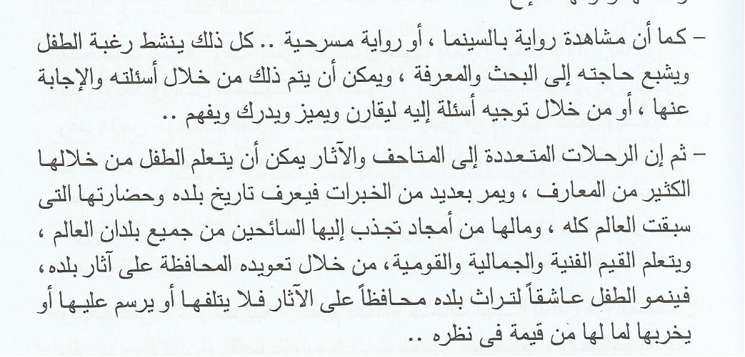
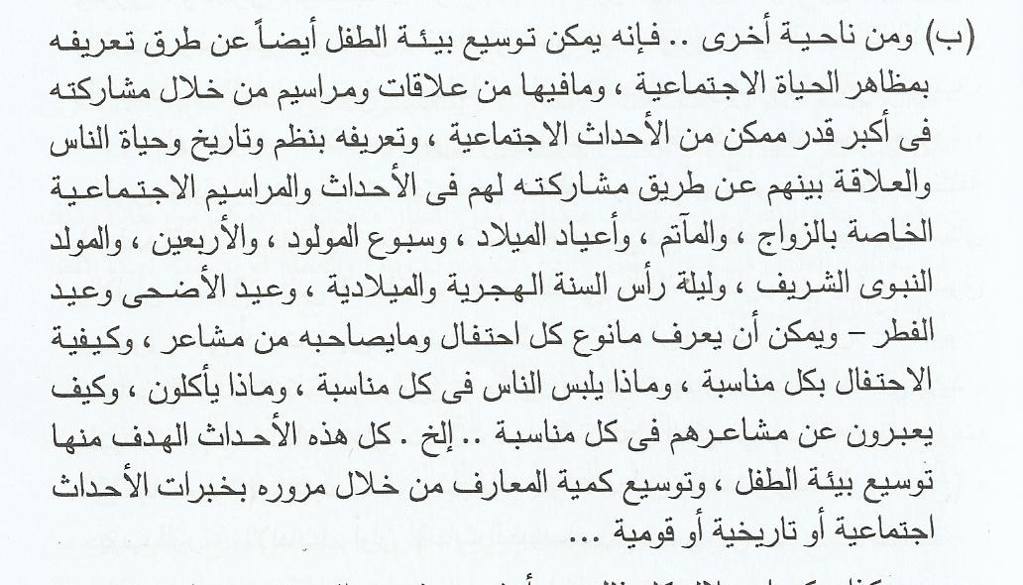
وهكذا يمكن استغلال كل ذالك من أجل تنمية حب المعرفة لدى الطفل ..تلك المعرفة التي تساعد على نموه و نضجه وانفتاحه على ثقافة مجتمعه وتشربها
